Ngày soạn: 27/7/2023
Ngày dạy: …/…/…

BÀI 45. SINH QUYỂN
I. MỤC TIÊU
1. Kiến thức
- Nêu được khái niệm sinh quyển.
- Nhận biết được các khu sinh học trên Trái Đất.
2. Năng lực
Năng lực chung:
- Năng lực giao tiếp và hợp tác: Khả năng thực hiện một cách độc lập hay theo nhóm; trao đổi tích cực với giáo viên và các bạn khác trong lớp.
- Năng lực tự chủ và tự học: Biết lắng nghe và chia sẻ ý kiến cá nhân với bạn, nhóm và GV. Tích cực tham gia các hoạt động trong lớp.
- Năng lực giải quyết vấn đề và sáng tạo: Biết phối hợp với bạn vè làm việc nhóm, tư duy logic, sáng tạo khi giải quyết vấn đề.
Năng lực riêng:
- Năng lực nhận thức khoa học tự nhiên: Nêu được khái niệm sinh quyển.
- Năng lực tìm tòi, khám phá thế giới tự nhiên: Tìm hiểu được các khu sinh học trên Trái Đất.
- Năng lực vận dụng kiến thức, kĩ năng đã học: Giải các bài tập vận dụng liên quan đến sinh quyển.
3. Phẩm chất
- Tích cực tham gia các hoạt động nhóm phù hợp với khả năng của bản thân.
- Cẩn thận, trung thực và thực hiện yêu cầu bài học.
- Có niềm say mê, hứng thú với việc khám phá và học tập khoa học tự nhiên.
II. THIẾT BỊ DẠY HỌC VÀ HỌC LIỆU
1. Giáo viên
- Giáo án, SHS, SGV, SBT khoa học tự nhiên 8.
- Tranh ảnh hoặc video giới thiệu về sinh quyển.
- Tranh ảnh hoặc video giới thiệu về các khu sinh học chủ yếu trên Trái Đất
2. Đối với học sinh
- SHS khoa học tự nhiên 8.
- Tranh ảnh, tư liệu có liên quan đến nội dung bài học và dụng cụ học tập.
III. TIẾN TRÌNH DẠY HỌC
A. HOẠT ĐỘNG KHỞI ĐỘNG (MỞ ĐẦU)
- Mục tiêu: Đưa ra các câu hỏi thực tế gần gũi để khơi gợi hứng thú học tập.
- Nội dung: HS trả lời câu hỏi mở đầu
- Sản phẩm: Đáp án cho câu hỏi mở đầu
- Tổ chức thực hiện:
Bước 1: Chuyển giao nhiệm vụ:
- GV yêu cầu HS nhắc lại vai trò của trao đổi chất đối với cơ thể người.
- GV đưa ra câu hỏi: “Trái Đất là ngôi nhà chung của hành triệu sinh vật. Cho đến nay, Trái Đất là nơi duy nhất trong vũ trụ được biết đến là có sự sống. Các loài sinh vật sinh sống ở đâu trên Trái Đất?”
Bước 2: Thực hiện nhiệm vụ:
- HS suy nghĩ trả lời câu hỏi mở đầu.
Bước 3: Báo cáo, thảo luận:
- Các học sinh xung phong phát biểu trả lời.
Bước 4: Kết luận và nhận xét:
- GV nhận xét, đánh giá và dẫn vào bài: Để có được câu trả lời đầy đủ và chính xác nhất cho câu hỏi này, chúng ta sẽ cùng đi tìm hiểu Bài 45. Sinh quyển.
B. HÌNH THÀNH KIẾN THỨC MỚI
Hoạt động 1: Tìm hiểu về khái niệm sinh quyển
- Mục tiêu: Nêu được khái niệm sinh quyển
- Nội dung: Học sinh dựa vào thông tin sgk để nêu khái niệm sinh quyển và thành phần chính của sinh quyển.
- Sản phẩm: Khái niệm sinh quyển, thành phần cấu tạo chính của sinh quyển và vai trò của sinh quyển
- Tổ chức thực hiện
HĐ CỦA GV VÀ HS | SẢN PHẨM DỰ KIẾN
Bước 1: Chuyển giao nhiệm vụ  - GV yêu cầu HS theo dõi hình ảnh, video, hoạt động nhóm đôi, đọc thông tin trong sgk, nêu khái niệm sinh quyển, thành phần cấu tạo chính của sinh quyển và vai trò của sinh quyển.  Bước 2: Thực hiện nhiệm vụ  - HS theo dõi hình ảnh, video, đọc thông tin trong sgk, thảo luận nhóm hoàn thành nhiệm vụ.  Video Khu dự trữ sinh quyển quần đảo Cát Bà  https://www.youtube.com/watch?v=a1ifkmzZ23E&t=113s  Bước 3: Báo cáo, thảo luận  - Đại diện nhóm HS trình bày.  - Một số HS nhóm khác nhận xét, bổ sung cho bạn.  Bước 4: Kết luận  - GV nhận xét kết quả thảo luận nhóm, thái độ làm việc của các HS trong nhóm.  - GV tổng quát lại kiến thức trọng tâm và yêu cầu HS ghi chép đầy đủ vào vở. | I. Khái niệm sinh quyển  - Sinh quyển là toàn bộ sinh vật sống trên Trái Đất cùng các nhân tố vô sinh của môi trường.  - Sinh quyển là một hệ sinh thái khổng lồ, bao gồm:  + Lớp đất  + Lớp không khí  + Lớp nước đại dương.  - Sinh quyển cung cấp các nhân tố vô sinh cần thiết cho sự tồn tại của sinh vật, các sinh vật muốn tồn tại phải thích nghi với điều kiện môi trường của sinh quyển.
Hoạt động 2: Tìm hiểu các khu sinh học chủ yếu
- Mục tiêu: Nhận biết được các khu sinh học trên Trái Đất.
- Nội dung: HS tìm hiểu thông tin trong sgk kết hợp trả lời câu hỏi và thực hiện hoạt động trong sách để hình thành kiến thức.
- Sản phẩm: Đặc điểm của các khu sinh học và đáp án các câu hỏi mục II sgk trang 186, 187
- Tổ chức thực hiện
HĐ CỦA GV VÀ HS | SẢN PHẨM DỰ KIẾN
Bước 1: Chuyển giao nhiệm vụ  - GV giới thiệu về việc phân chia các khu vực sinh học.  - GV yêu cầu HS hoạt động nhóm 4, đọc nội dung sgk, nêu đặc điểm của các khu sinh học và trả lời các câu hỏi mục II sgk trang 186, 187.  Bước 2: Thực hiện nhiệm vụ  - HS theo dõi hình ảnh, đọc thông tin trong sgk, thảo luận nhóm hoàn thành nhiệm vụ.  Bước 3: Báo cáo, thảo luận  - Đại diện nhóm HS trình bày.  - Một số HS nhóm khác nhận xét, bổ sung cho bạn.  Bước 4: Kết luận  - GV nhận xét kết quả thảo luận nhóm, thái độ làm việc của các HS trong nhóm.  - GV tổng quát lại kiến thức trọng tâm và yêu cầu HS ghi chép đầy đủ vào vở. | II. Các khu sinh học chủ yếu  Ở các vùng địa lí khác nhau, điều kiện khí hậu không đồng nhất đã hình thành các hệ sinh thái đặc trưng cho vùng gọi là khu sinh học. Phân loại:  + Khu sinh học trên cạn  + Khu sinh học nước ngọt  + Khu sinh học nước biển.  a) Khu sinh học trên cạn  Từ vùng cực đến vùng nhiệt đới có các khu sinh học: đồng rêu hàn đới, rừng lá kim phương bắc, rừng ôn đới, rừng mưa nhiệt đới.  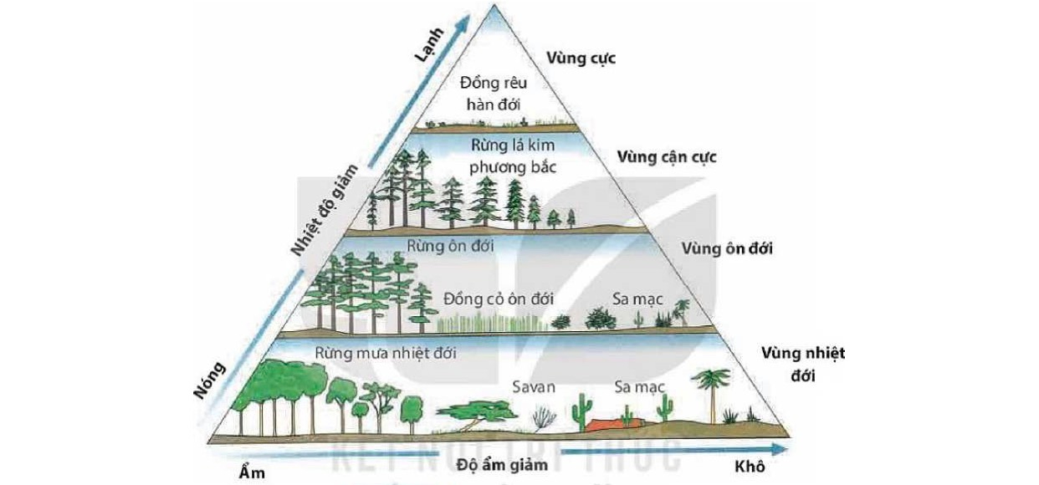  - Đáp án câu hỏi mục II sgk trang 186:  Việc hình thành các khu sinh học trên cạn khác nhau là do yếu tố nhiệt độ và độ ẩm quyết định.  b) Khu sinh học nước ngọt  - Khu vực nước đứng: ao, hồ, đầm,…  - Khu vực nước chảy: sông, suối,…  c) Khu sinh học nước biển  - Sinh vật có sự khác nhau theo chiều thẳng đứng và chiều ngang.  - Tầng nước mặt và ven bờ có thành phần sinh vật phong phú nhất.  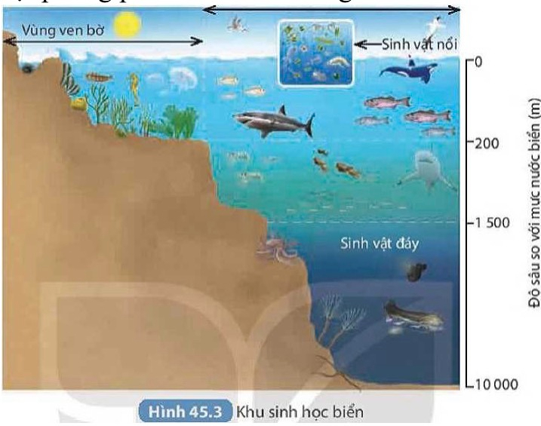  - Đáp án hoạt động mục II sgk trang 187:  Ví dụ:  + Khu sinh học rừng ôn đới: phong, sến đỏ, sồi, sóc, chim gõ kiến, hươu, lợn lòi, cáo, gấu.  + Khu sinh học sa mạc và hoang mạc: xương rồng, cỏ lạc đà, ngải, lạc đà, thằn lằn, rắn, sâu bọ cánh cứng,…  + Khu sinh học đồng rêu hàn đới: rêu, địa y, gấu trắng bắc cực, chim cánh cụt, tuần lộc, hươu, côn trùng,…  * Kết luận:  Trên Trái Đất, ở các vùng địa lí khác nhau, điều kiện khí hậu không đồng nhất đã hình thành các hệ sinh thái đặc trưng cho vùng gọi là khu sinh học, bao gồm:  + Khu sinh học trên cạn  + Khu sinh học nước ngọt  + Khu sinh học nước biển.
C. HOẠT ĐỘNG LUYỆN TẬP
- Mục tiêu: HS củng cố lại kiến thức về sinh giới.
- Nội dung: Cá nhân HS làm các câu hỏi trắc nghiệm khách quan về sinh quyển, thành phần của sinh quyển, khu sinh học trong Phiếu học tập.
- Sản phẩm: Đáp án của HS cho các câu hỏi trắc nghiệm khách quan.
- Tổ chức thực hiện:
PHIẾU HỌC TẬP
Câu 1: Phát biểu nào sau đây không đúng với sinh quyển?
A. Giới hạn ở trên là nơi tiếp giáp với tầng ô dôn.
B. Giới hạn dưới của đại dương đến nơi sâu nhất.
C. Ranh giới trùng hoàn toàn với lớp vỏ Trái Đất.
D. Ranh giới trùng hợp với toàn bộ lớp vỏ địa lí.
Câu 2: Sinh quyển là một quyển của Trái Đất có
A. toàn bộ thực vật sinh sống. B. tất cả sinh vật, thổ nhưỡng.
C. toàn bộ sinh vật sinh sống. D. thực, động vật; vi sinh vật.
Câu 3: Nhận định nào sau đây đúng nhất với sinh quyển?

A. Sinh vật không phân bố đều trong toàn bộ chiều dày của sinh quyển.

B. Thực vật không phân bố đều trong toàn bộ chiều dày của sinh quyển.

C. Động vật không phân bố đều trong toàn bộ chiều dày của sinh quyển.

D. Vi sinh vật không phân bố đều trong toàn bộ chiều dày của sinh quyển.
Câu 4: Khu sinh học chủ yếu là
A. Khu sinh học trên cạn B. Khu sinh học nước ngọt
C. Khu sinh học biển D. Tất cả các đáp án trên
Câu 5: Kiểu thảm thực vật nào sau đây thuộc môi trường đới nóng?
A. Đài nguyên. B. Bán hoang mạc. C. Rừng nhiệt đới ẩm. D. Rừng hỗn hợp.
Câu 6: Nước là thành phần tham gia vào hầu hết các hoạt động sống của sinh vật, là..........của nhiều loài sinh vật.
A. thành phần. B. điều kiện sống. C. môi trường sống. D. thức ăn.
Câu 7: Các sinh vật cùng sống trong môi trường có mối quan hệ với nhau thể hiện qua
A. chuỗi thức ăn - lưới thức ăn và nơi cư trú.
B. lưới thức ăn, nơi ở và điều kiện sinh thái.
C. nơi ở, môi trường sinh thái và nguồn dinh dưỡng.
D. chuỗi thức ăn - lưới thức ăn và nguồn dinh dưỡng.
Câu 8: Thành phần cấu tạo chính của sinh quyển
A. Khí quyển B. Thủy quyển C. Thạch quyển D. Tất cả các đáp án trên
D. HOẠT ĐỘNG VẬN DỤNG
1. Mục tiêu: HS vận dụng được kiến thức về sinh quyển làm bài tập
2. Nội dung: HS trả lời các câu hỏi 1, 2
Câu 1. Lấy ví dụ về các sinh vật ở các khu sinh học.
Câu 2. Trình bày hiểu biết của em về 1 khu dự trữ sinh học tại Việt Nam
3. Sản phẩm: HS trình bày được về một khu dự trữ sinh quyển ở Việt Nam
4. Tổ chức thực hiện:
Bước 1: Chuyển giao nhiệm vụ:
- Giáo viên yêu cầu HS làm việc cá nhân trả lời câu hỏi 1,2
Bước 2: Thực hiện nhiệm vụ
- HS làm bài cá nhân theo yêu cầu của giáo viên.
Bước 3: Báo cáo
- Cá nhân HS báo cáo câu trả lời.
- HS khác theo dõi, nhận xét và bổ xung.
Bước 4: Giáo viên nhận xét kết luận, khắc sâu nội dung kiến thức.

CÁC THÀNH VIÊN CỦA NHÓM 7
TT | Họ và tên | Ngày sinh | Đơn vị công tác | Huyện | Di động | Đối tượng | Lớp | Ghi chú | Nhóm
1 | Đồng Văn Tám | 4/10/1982 | THCS Chất Binh | Kim Sơn | 972241644 | A | Vật lý |  | 7
2 | Bùi Thanh Phong | 7/1/1978 | THCS Chất Binh | Kim Sơn | 988747087 | A | Vật lý |  | 7
12 | Đỗ Hữu Thương | 11/12/1980 | THCS Phát Diệm | Kim Sơn | 855773368 | A | Vật lý |  | 7
15 | Phạm Xuân Tường | 9/5/1979 | THCS Yên Lộc | Kim Sơn | 346818123 | A | Vật lý |  | 7
38 | Nguyễn Quốc Trị | 12/22/1986 | THCS Gia Phong | Gia Viễn | 947506646 | A | Vật lý |  | 7
55 | Nguyễn Văn Dũng | 11/11/1982 | THCS Khánh Thiện | Yên Khánh | 945363287 | A | Vật lý |  | 7
60 | Bùi Đình Cơ | 8/20/1980 | THCS Yên Phong | Yên Mô | 915330945 | A | Vật lý |  | 7
67 | Nguyễn Thị Kim Thu | 8/24/1982 | THCS Yên Nhân | Yên Mô | 978478074 | A | Vật lý |  | 7
70 | Vũ Thị Huệ | 3/2/1977 | THCS Vũ Phạm Khải | Yên Mô | 964855069 | A | Vật lý |  | 7
71 | Nguyễn Thị Phong Lan | 2/20/1979 | THCS Vũ Phạm Khải | Yên Mô | 976502193 | A | Vật lý |  | 7
74 | Đinh Xuân Hợp | 7/6/1983 | THCS Ninh Phúc | Ninh Bình | 818417288 | A | Vật lý |  | 7
75 | Đinh Song Phước | 10/9/1983 | THCS Phú Long | Nho Quan | 972677885 | A | Vật lý |  | 7

